Основы работы с языком CSS

Блок №1. Как работать с CSS
Каждому тегу в HTML соответствует так называемый селектор CSS. К примеру, тегу <p> соответствует CSS селектор p, с помощью которого мы можем обратиться ко всем абзацам HTML страницы и, например, покрасить их всех одновременно в красный цвет. После селектора следует ставить фигурные скобки {}, внутри которых следует писать CSS свойства.
CSS свойства и задают цвет, размер шрифта и другие интересные вещи. Их следует писать в таком формате: имя свойства, потом двоеточие, потом значение этого свойства (например, свойство - это цвет, а "красный" - это значение). Потом нужно поставить точку с запятой и можно писать следующее свойство.
Давайте покрасим все абзацы в красный цвет:
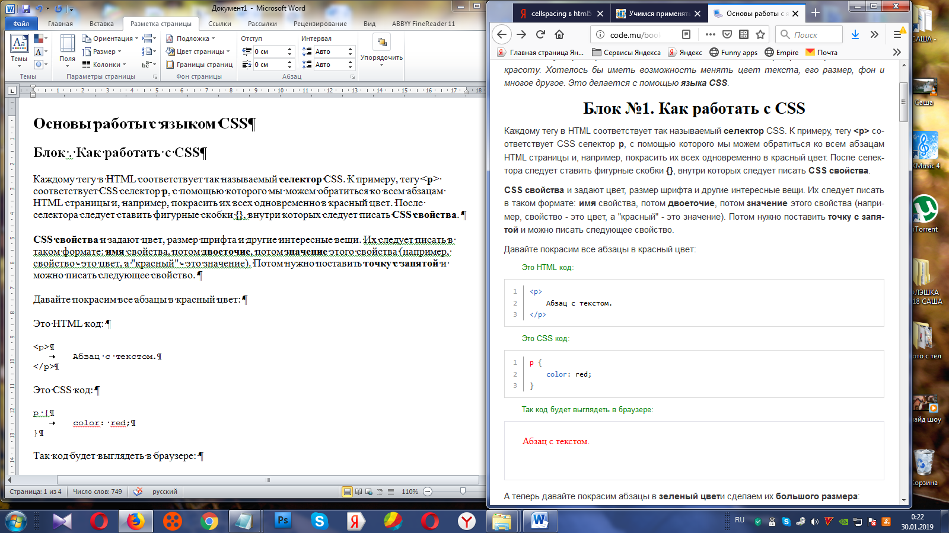
А теперь давайте покрасим абзацы в зеленый цвети сделаем их большого размера:
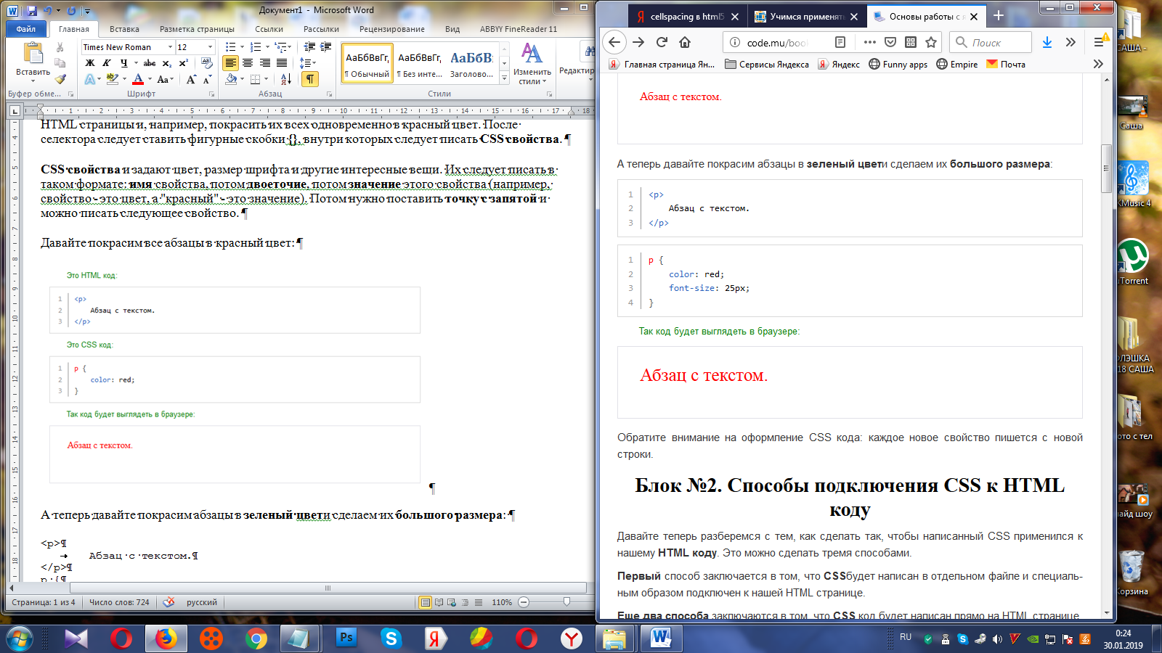
Обратите внимание на оформление CSS кода: каждое новое свойство пишется с новой строки.

Блок №2. Способы подключения CSS к HTML коду
Как подключить CSS к нашему HTML коду? Это можно сделать тремя способами.
Первый способ заключается в том, что CSS будет написан в отдельном файле и специальным образом подключен к нашей HTML странице.
Еще два способа заключаются в том, что CSS код будет написан прямо на HTML странице.
Первый способ используется гораздо чаще (в подавляющем большинстве случаев). Одновременно можно применять все три способа.

Способ 1. Отдельный CSS файл
Самый распространенный способ подключения CSS - это когда он хранится в отдельном файле и этот файл подключается ко всем страницам нашего сайта.
Преимущество такого подхода в том, что CSS файл один, а HTML файлов может быть любое количество, хоть тысяча. Мы сделаем изменение в одном месте CSS файла, например, покрасим все абзацы в красный цвет, и эти изменения применятся на всей 1000 HTML страниц, к которым подключен наш CSS файл. Очень удобно и быстро.
Чтобы подключить CSS файл к HTML странице, в теге head следует написать такую конструкцию: <link rel="stylesheet" href="путь к CSS файлу">.
Сам CSS файл должен быть с расширением .css. Обычно его называют styles.css или style.css.
В следующем примере к нашему HTML файлу подключается CSS файл style.css:
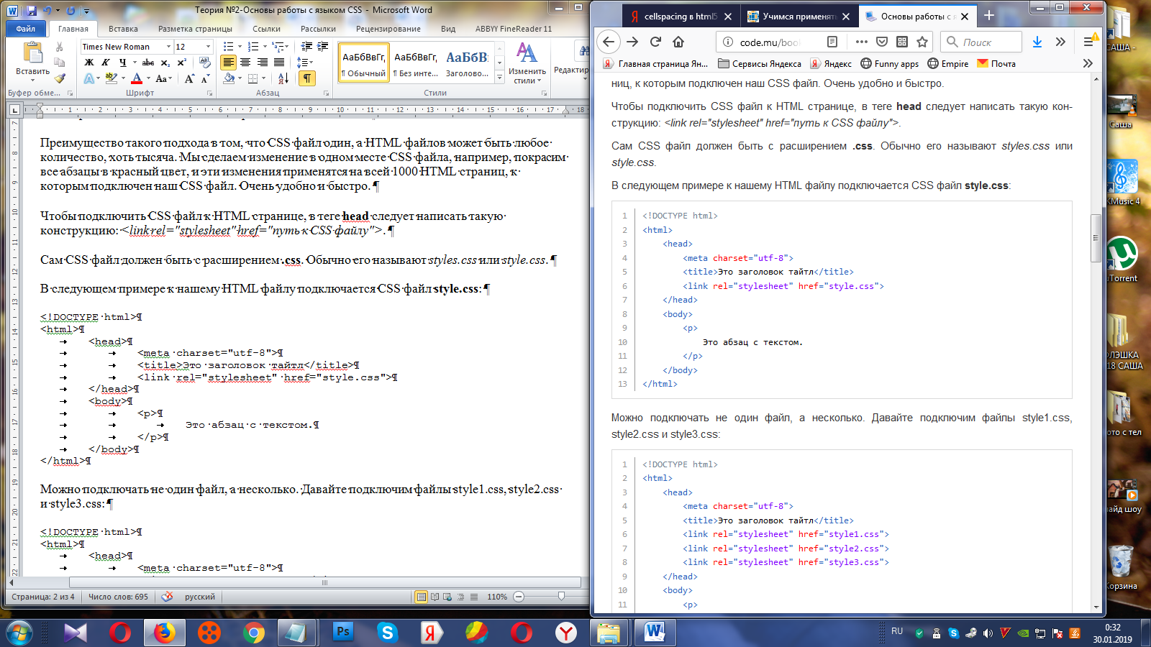
Можно подключать не один файл, а несколько. Давайте подключим файлы style1.css, style2.css и style3.css:

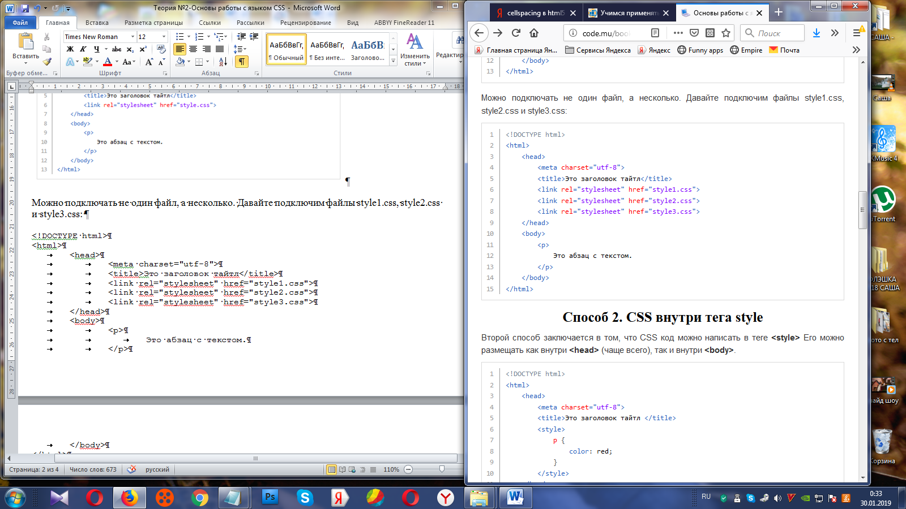

Способ 2. CSS внутри тега style
Второй способ заключается в том, что CSS код можно написать в теге <style> Его можно размещать как внутри <head> (чаще всего), так и внутри <body>.
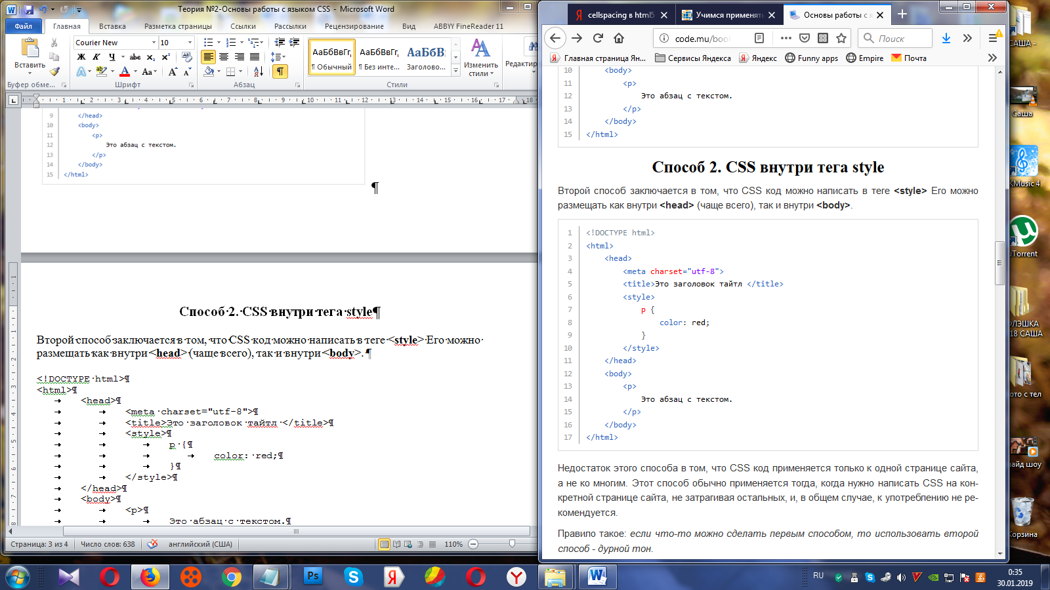
Недостаток этого способа в том, что CSS код применяется только к одной странице сайта, а не ко многим. Этот способ обычно применяется тогда, когда нужно написать CSS на конкретной странице сайта, не затрагивая остальных, и, в общем случае, к употреблению не рекомендуется.
Правило такое: если что-то можно сделать первым способом, то использовать второй способ - дурной тон.

Способ 3. CSS внутри атрибута style
Третий способ заключается в том, что можно добавить атрибут style любому тегу на странице и прямо там написать для него HTML код. Обратите внимание на то, что при этом никаких селекторов писать не нужно, так как CSS код применится только к тому тегу, для которого он написан:
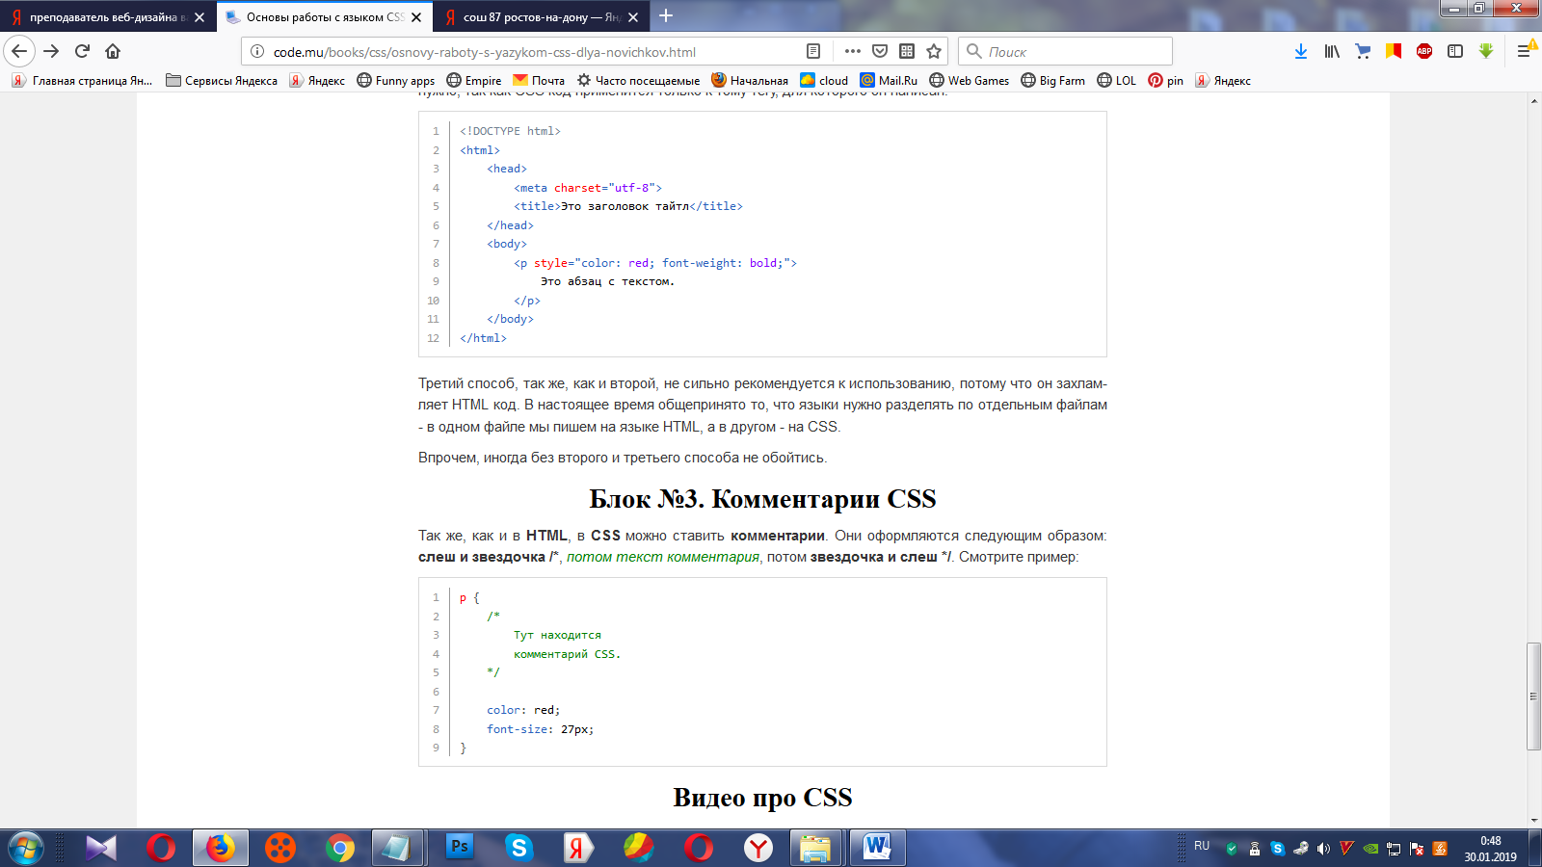
Третий способ, так же, как и второй, не сильно рекомендуется к использованию, потому что он захламляет HTML код. В настоящее время общепринято то, что языки нужно разделять по отдельным файлам - в одном файле мы пишем на языке HTML, а в другом - на CSS.

Блок №3. Комментарии CSS
Так же, как и в HTML, в CSS можно ставить комментарии. Они оформляются следующим образом: слеш и звездочка /*, потом текст комментария, потом звездочка и слеш */. Смотрите пример:


